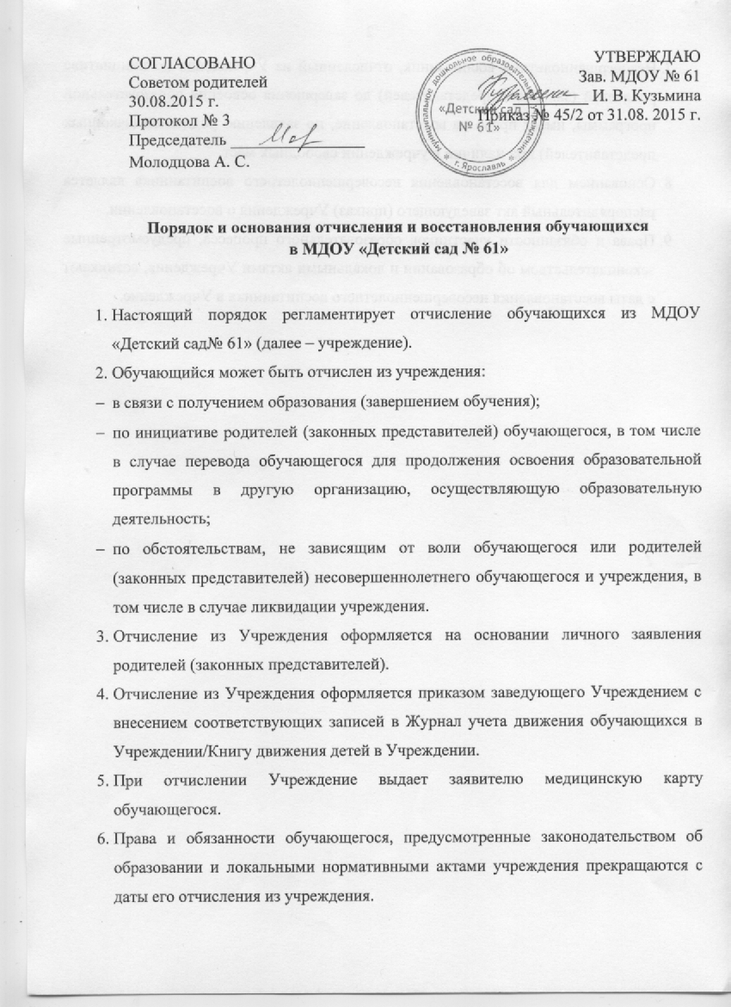

- Несовершеннолетний воспитанник, отчисленный из Учреждения по инициативе родителей (законных представителей) до завершения освоения образовательной программы, имеет право на восстановление, по заявлению родителей (законных представителей) при наличии в учреждении свободных мест.
- Основанием для восстановления несовершеннолетнего воспитанника является распорядительный акт заведующего (приказ) Учреждения о восстановлении.
- Права и обязанности участников образовательного процесса, предусмотренные законодательством об образовании и локальными актами Учреждения, возникают с даты восстановления несовершеннолетнего воспитанника в Учреждение.

